Практическая работа №2.2.

1. Обработка событий, связанных с устройством управления «мышь». Проектирование интерфейса пользователя. Визуальные средства разработки. Создание интерфейса приложения.

1.1. Задача: Изучение теоретического материала. Закрепление полученных знаний путем разработки приложения на языке программирования Java в среде разработки eclipse.

1.2.Тип занятий: исследовательский.

1.3.Содержание: теоретический материал, задания для самостоятельного выполнения, задания со звездочкой для самостоятельного выполнения.

2.Теоретический материал к уроку

2.1. Компоненты:

1. Absolute layout – компоновка с абсолютным позиционированием компонентов.
2. JPanel – контейнер.

1.**background** – цвет фона

3) Jlabel – метка.

Область отображения для короткой текстовой строки или изображения, или обоих. Метка не реагирует на входные события.

1.**font** – шрифт и размер шрифта

2.**foreground** - цвет

3.**text** – текстовое значение

4.**icon** - изображение

4) JTextField - компонент, который позволяет редактировать одну строку текста

1.**font**

2.**foreground**

3.**text**

5) JPasswordField - компонент, который позволяет редактировать одну строку текста, где представление указывает, что что-то было напечатано, но не показывает оригинальные символы.

1.**font**

2.**foreground**

4.**echoChar** –для обозначения скрытого символа.

6) Jbutton - реализация кнопки "нажать“

1.**font**

2.**foreground**

3.**text**

4.**icon**

7) JRadioButton - переключатель - элемент, который можно выбрать или отменить выбор и который отображает его состояние для пользователя.

1.**font**

2.**foreground**

3.**text**

4.**selected** – значение выбрано/не выбрано.

8) JCheckBox - флажок - элемент, который можно выбрать или отменить выбор и который отображает его состояние для пользователя.

1.**font**

2.**foreground**

3.**text**

4.**selected**

9) JTable - используется для отображения и редактирования обычных двумерных таблиц ячеек.

1.**font**

2.**foreground**

3.**model** – задаются столбцы и строки.

10) JComboBox - поле и раскрывающийся список.

1.**font**

2.**foreground**

3.**model** – здесь перечень элементов списка

4.**editable** – можно ли редактировать.

3. Задания

1. Откройте eclipse. Командой help – Install New Software перейдите в окно Install.

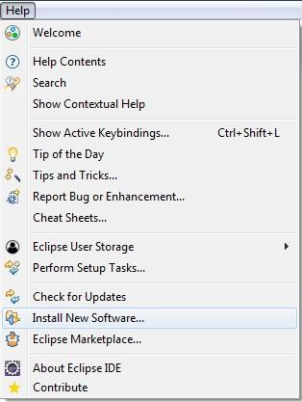



1. Выберите ваш eclipse и разверните General Purpose Tools.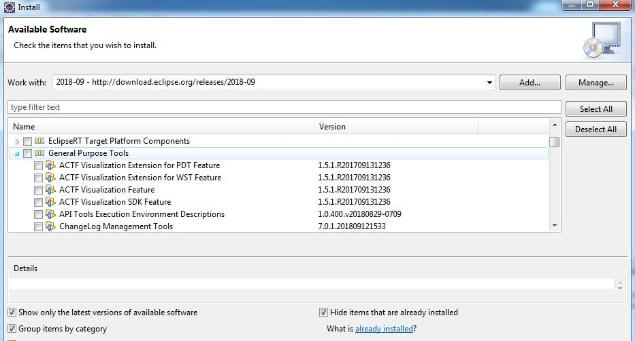
2. Нужно выбрать все элементы начинающиеся на window, swing, swt.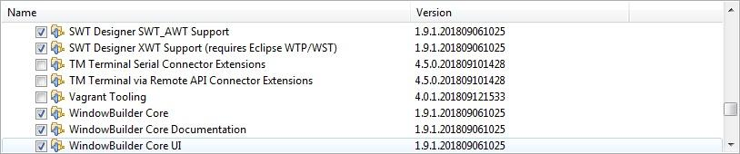

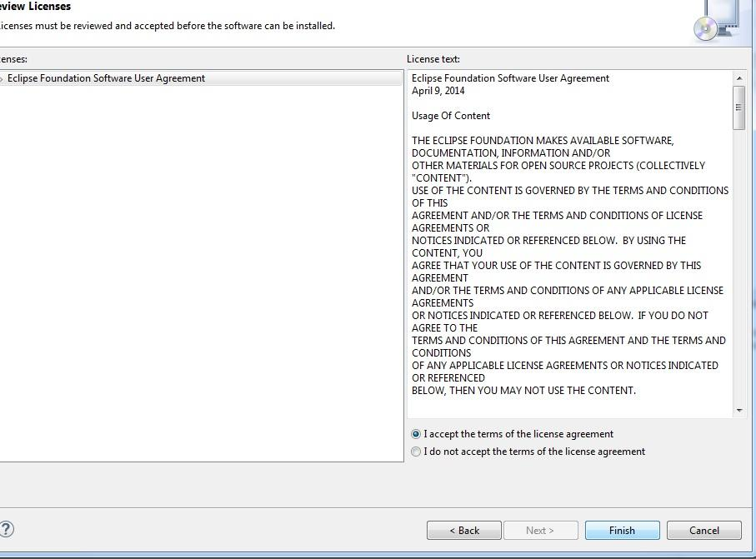

1. Нажать next и принять лицензионное соглашение, после чего просит его перезапустить, перезапустите его, чтобы все изменения вступили в силу, теперь вы можете использовать средства визуального проектирования.
2. Создайте проект Java и пакет как обычно, далее, стоя на пакете, командой new – Other выберите Application Windows, нажмите next и задайте имя своему классу.

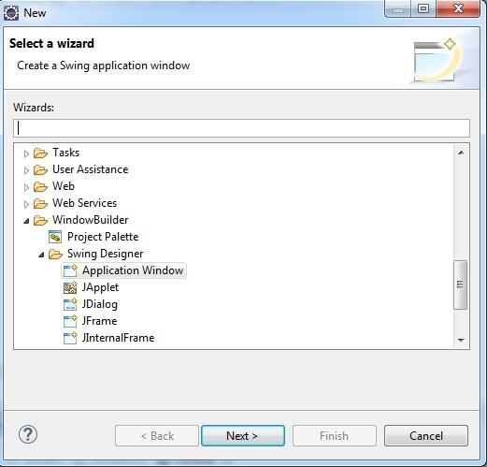





1. У вас получится пустая форма window, можете запустить ее на выполнение.
2. Добавьте на форму компонент JPanel(панель) и задайте для него любой цвет, добавьте на панель Absolute layout.
3. Добавьте компонент JLabel(метка) c текстом: «Введите логин и пароль». Сделайте шрифт жирным и крупным.
4. Добавьте два элемента JTextField(текстовое поле) и JPasswordField(поле с паролем), у обоих сделайте шрифт крупнее, измените цвет шрифта и задайте другой символ для вывода символов в пароле, замените на *
5. Добавьте элемент JButton (кнопка), задать имя «OK».
6. Добавьте еще элемент JLabel и разместите в него картинку, можно выбрать любую или взять картинку, которую использовали в новогоднем дожде.
7. **\***Добавьте элемент JComboBox (список) и заполните его значениями:

<18  
18-26

26-35

>35

Над элементом разместите метку: «Ваш возраст».